异域算网资源（四个数据中心）联合调度方案

算网大脑以算网调度为核心，根据用户的算网调度的任务需求，结合湖南工商大学算力中心、A算力中心（湖南运营商托管云）、B算力中心（杭州）、C算力中心（杭州）算力资源和网络资源的实际情况，提供多维度的算网资源调度的建议方案并实现自动化的部署和执行，实现全网资源的高效利用。通过统一入口实现身份认证和单点登录，对多样、异构的算力形态构建全网统一的组织管理、服务管理、运营管理和运维管理。
算网大脑平台对于异构资源的管理是通过网感知引擎模块实现云环境和H3C 傲飞智算平台和华为超算平台的纳管，具体的技术实现方式是通过与云平台提供的API、H3C 傲飞智算平台API和华为超算平台API对接实现对异构云环境和不同厂商的超算平台/智算平台的管理，获取这些环境的算力信息、资源用量、性能和事件告警等信息，同时也是通过API接口实现对所管理环境的资源和任务的操作；
跨域资源池联合调度涉及的网络层次
在异构资源池调度的网络连接中主要涉及到网络架构中第三层网络层和第四次传输层，算网大脑平台通过网络IP+端口的访问实现算网大脑平台对湖南工商大学算力中心、A算力中心（湖南运营商托管云）、B算力中心（杭州）、C算力中心（杭州）的四个数据中心的云环境和智算/超算平台的管理；
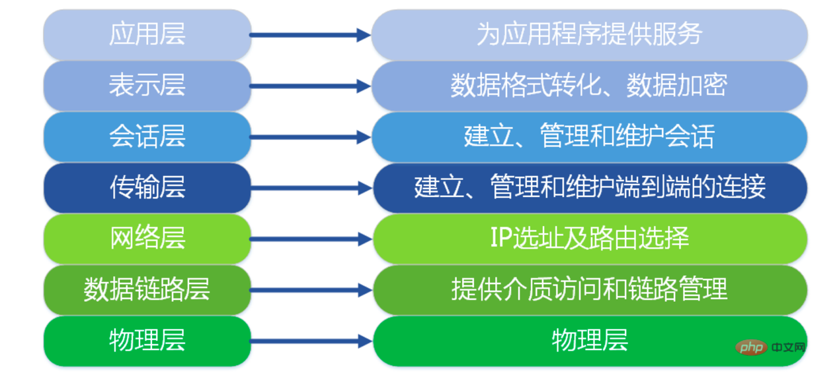
网络层：
网络层用于将接收到的数据段从一台计算机传输到不同网络中的另一台计算机，网络层的数据单元称为数据包（Packets），网络层的功能是进行逻辑寻址（Logical Addressing）、路由（Rout）和路径确定（Path Determination）。
传输层
传输层是计算机网络中的一个关键层级，负责在通信的两个节点之间提供可靠的、有序的数据传输。
端口是传输层的一个重要概念，用于标识和区分不同的应用程序或服务。每个应用程序或服务都可以使用一个或多个端口进行通信。端口号是一个16位的数字，范围从0到65535。其中，0到1023的端口号为知名端口，用于标识一些常见的协议和服务；1024到49151的端口号为注册端口，用于用户注册的应用程序；49152到65535的端口号为动态或私有端口，用于临时分配。
通过端口，传输层实现了多路复用和分解的功能。多路复用指的是多个应用程序可以共享同一个传输层协议的连接，并通过端口号来区分数据属于哪个应用程序。分解是指当数据包到达目标节点后，传输层根据端口号将数据包交给正确的应用程序。
传输层主要有两个协议：传输控制协议（TCP）和用户数据报协议（UDP）。TCP提供可靠的、面向连接的数据传输，保证数据的可靠性和有序性；UDP提供无连接的、不可靠的数据传输，适用于实时应用和传输效率较高的场景。
端口和传输层密切相关，通过端口可以标识和区分不同的应用程序或服务，传输层通过使用端口实现多路复用和分解，确保数据的可靠性和有序性。

跨域资源池联合调度网络架构说明
在整体的网络访问架构中，算网大脑平台通过内网的IP+端口的方式访问湖南工商大学校内部的通用业务区和华为智算业务区以及其他智算业务区，这样的部署方式有利于提高内网通信的效率，减少互联网带宽的占用，并且能更好地实现内网环境下的资源共享和数据传输，增强了系统的整体安全性。
针对外部环境，算网大脑平台通过互联网IP+端口的方式访问A算力中心（湖南运营商托管云）、B算力中心（杭州）、C算力中心（杭州）的云环境和智算/超算平台。这种方式需要这些环境提供能够访问的互联网IP+端口，以便平台进行资源管理和纳管操作。同时，为了增强安全性，网络IP地址和公开的互联网IP地址之间可以采用NAT或负载均衡的地址转换，通过加强安全管控并控制外部访问流量，提高互联网IP地址的安全性。
通过这样的网络管理方式，算网大脑平台能够统一管理和调度来自不同数据中心的算力资源和网络资源，实现全网资源的高效利用和统一管理，并在确保安全性的前提下实现了内外网资源的灵活访问和交互。

异域算网资源（四个数据中心）管理的网络架构图如下：
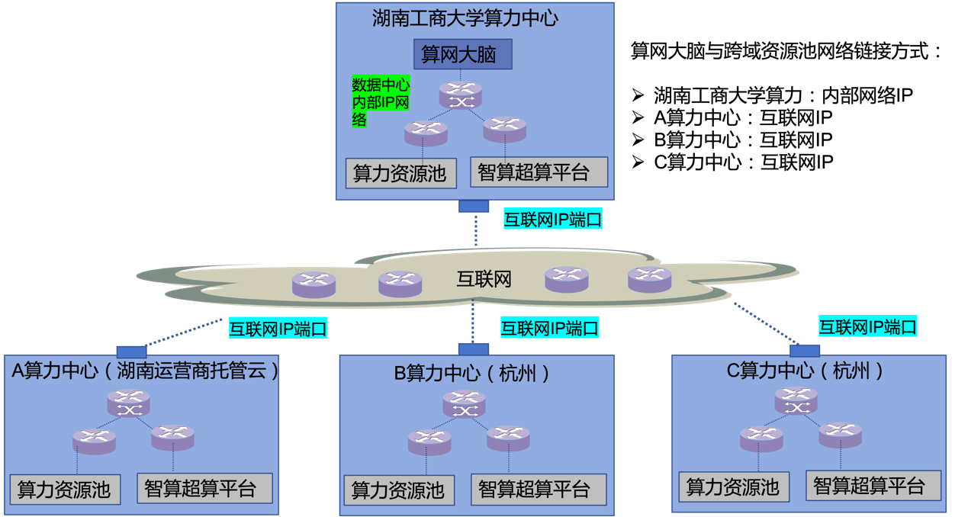
算网大脑所在的湖南工商大学算力中心和A算力中心（湖南运营商托管云）、B算力中心（杭州）、C算力中心（杭州）的云环境和智算/超算平台的网络链接是基于三层IP网络实现1对4的通信连接，即算网大脑通过内部IP网络访问湖南工商大学算力中心的云环境和智算/超算环境、通过互联网的IP地址访问A算力中心（湖南运营商托管云）、B算力中心（杭州）、C算力中心（杭州）的云环境和智算/超算平台环境，从而实现1对4的网络连接。算网大脑进一步地通过任务编排的细化，分解成多个子任务以API接口方式实现算网大脑平台对四个数据中心跨域同步联合的资源分配和任务执行调度，实现算网资源的统一管理。
算网大脑的所有引擎中只有感知引擎和调度引擎会对跨域资源池和智算/超算平台进行访问和操作，其他引擎的运行都在算网大脑的内部。数据流向如下图所示：
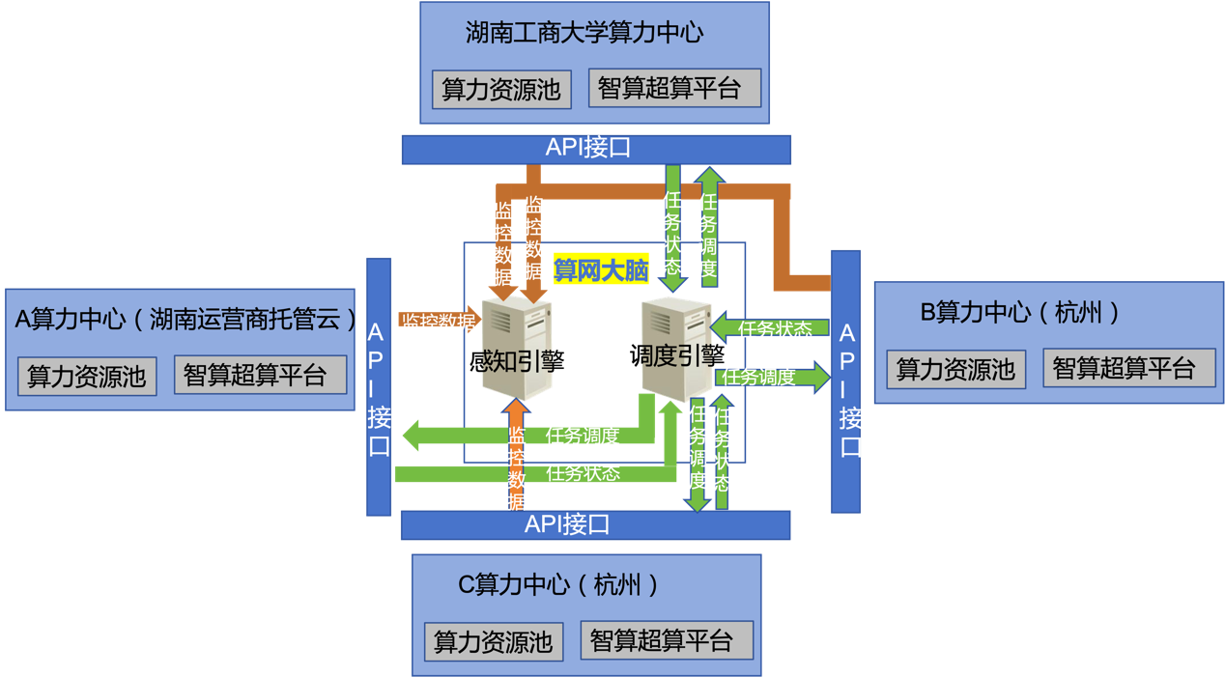
算网大脑的感知引擎通过IP地址+端口实时访问所有跨域资源池和智算/超算平台的状态信息，收集各资源池的算力资源情况、资源池性能、事件告警等信息，感知各资源池的变化，为提供编排引擎提供的算网调度方案提供资源池算力数据支撑。
算网大脑的调度引擎在调度任务执行过程中，通过IP地址+端口主动向特定的资源池和智算/超算平台发送操作命令，执行相关操作实现申请资源的部署或者AI训练/推理任务的执行。

算网任务执行网络数据流说明
算网资源的调度引擎将调度任务所对应的算网调度方案以编排视图方式呈现，视图中所有的操作均以组件的方式体现，在用户微调确认后实现自动化的部署/执行。
以智算平台的模型训练为例，执行过程是根据编排架构，通过数据传输组件将训练数据文件以网络IP+端口，调用API或者网络文件传输方式，传递到相应智算平台的指定位置，然后再使用智算平台的训练组件结合选择的参数，通过调用相关智算平台的API，执行训练操作，直至学习出相应的模型。
以上异域算网资源的这种设计以网络安全为首要考量，同时兼顾了网络通信的灵活性和高效性，确保算网大脑平台能够稳定、安全地管理和调度来自不同数据中心的算力资源和网络资源，实现全网资源的高效利用和统一管理。

异构厂商联合调度（算网大脑调度客户现有的华为鲲鹏+昇腾GPU）
方心科技的天银计算人工智能算力平台集数据处理、建模、分析、模型训练与管理为 一体的人工智能平台。其系统架构为：
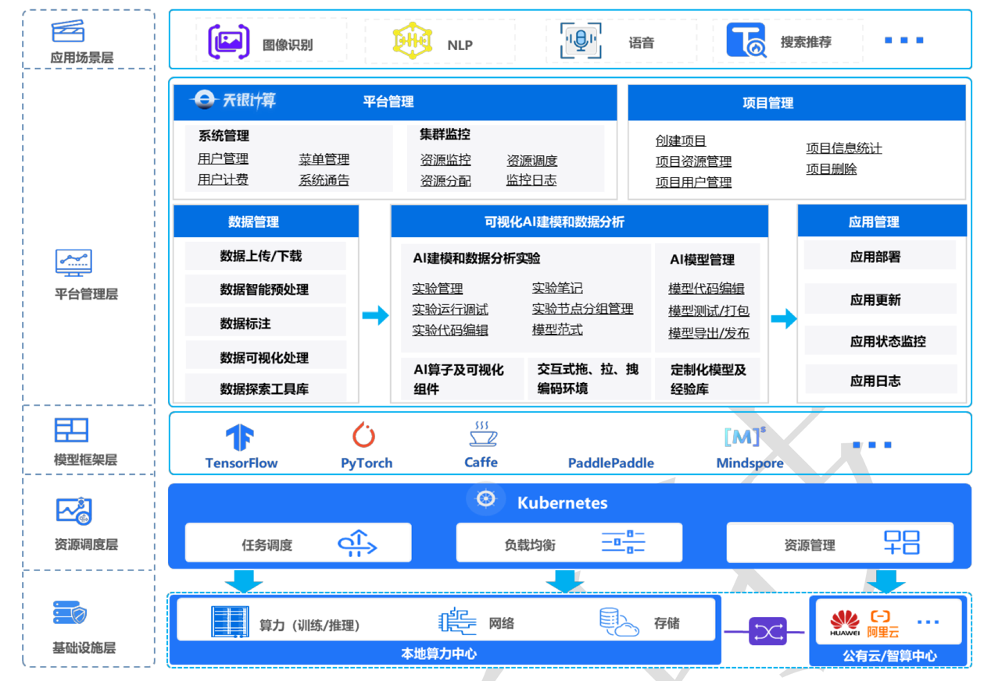
支持主流的人工智能框架，例如TensorFlow、PyTorch、Caffe、百度飞 浆、华为MindSpore等。
方心科技的人工智能算力平台的调度实现：
通过调用方心科技的人工智能算力平台的API，算网大脑平台实现了对AI任务的管理和执行。这包括了指定GPU资源，例如昇腾GPU，以实现对AI任务在特定硬件上的高效执行。通过API调用，算网大脑平台允许用户灵活地配置和管理其任务所需的计算资源，从而优化任务的执行效率。
昇腾GPU资源的使用：
算网大脑平台不仅提供了对GPU资源的灵活配置，还支持用户资源配额的设置。这意味着用户可以根据自身需求和预算，合理规划和使用GPU资源，确保资源的公平分配和高效利用。通过合理设置资源配额，算网大脑平台为用户提供了一种可管理、可控制的资源管理机制。
华为鲲鹏环境的支持：
算网大脑平台在运行环境上具有高度的灵活性和通用性。它可以部署在华为鲲鹏服务器上，充分发挥硬件性能优势，同时也支持纳管运行华为鲲鹏服务的信创云环境。这种部署方式不仅提供了私有化部署的选择，还允许用户将算网大脑平台与其它信创云服务整合，使得平台能够更好地适应多样化的业务需求和环境架构。
算网大脑平台可以对方心科技的人工智能算力平台、昇腾GPU资源和华为鲲鹏环境充分支持，实现与其他算网资源池一体化的统一管理。

